第７回技術交流会資料(1) Skype活用（要約） （星川）
Skypeは、ルクセンブルグにあるSkype Technology社が開発公開している無料IP電話ソフト。Skypeをインストールして同社にユーザ登録し、パソコンにマイクとスピーカー(あるいはヘッドセット)を接続すれば、ユーザ同士で無料通信を行うことができる。通話品質は通信環境にもよるが、多くのユーザにとっては通常の電話よりも高いとされる。

１．Skype無料電話
１）Skypeユーザ同士なら世界中無料通話
→１対１通話（音声、ビデオ）
→画面共有
→ファイル添付
→グループ通話（会議通話、グループビデオ）
→チャット
２）有料電話：スカイプクレジット、プリペイド（Skype Out）
国内ではIP電話とほぼ同じ料金、海外主要国へもほぼ同じ料金が魅力。
（料金例）下記に毎回接続料4.9円
日本（固定電話）2.6円/分、（携帯電話）17.4円/分
韓国 3.3円/分、中国・台湾 3.0円/分、アメリカ・カナダ・イギリス 2.3円/分、
ブラジル 6.1円/分、タイ 12.8円/分
→電話へ発信ボタンを押すとダイヤル表示される。

２．グループ通話（会議通話）
参加者全員がSkypeユーザなら無料。コンタクト複数選択、右クリック[グループへ通話発信]
但しホストPCの性能によって招待可能人数が異なる。
３．グループビデオ
１）システム要件
Skype5.0以上
3人以上（最大10人）の参加者でグループビデオ通話を行うことができる。優れた品質を実現するには、参加者を5人までに抑えることを推奨。優れたビデオ画質を実現するには、4Mbps（ダウンロード）/512kbps（アップロード）の高速ブロードバンド接続と、Core 2 Duo 1.8GHzプロセッサ搭載のコンピュータ推奨（最小要件は、512kbps（ダウンロード）/128kbps（アップロード）の高速ブロードバンド接続と、1GHｚプロセッサ搭載のコンピュータ）。
２）料金
通話の参加者全員にビデオが表示されるためには、参加者のうち1人がSkype Premiumを持っている必要がある（通話の主催者である必要はない）。参加者全員がWebカメラとSkype 5.0以上を持っている必要がある。

→１日パス：\550(税込\632.5)、月額プラン：\999(税込\1148.85)
→7日間のグループビデオ通話無料トライアルがある。

４．画面の共有
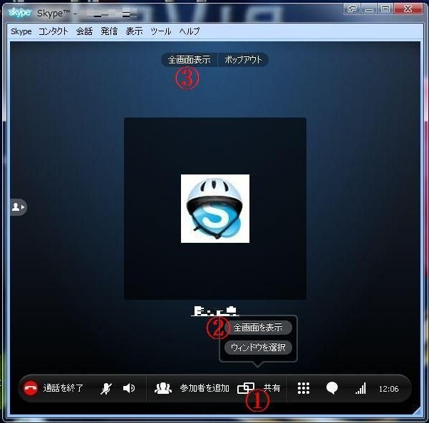
例えば、ＡとＢが離れていてもインターネットでSkype接続している時に、ＡのＰＣの画面をＡの判断⇒操作で、ＢのＰＣにリモート表示される機能。
①『共有』をクリック
②『共有』の近傍に表示される小窓の『全画面を表示』をクリック
③画面上の『全画面表示』をクリック
④共有を終了するには、「共有を停止」をクリック

●画面共有例（BのPC画面に、AのPC画面を表示させた）
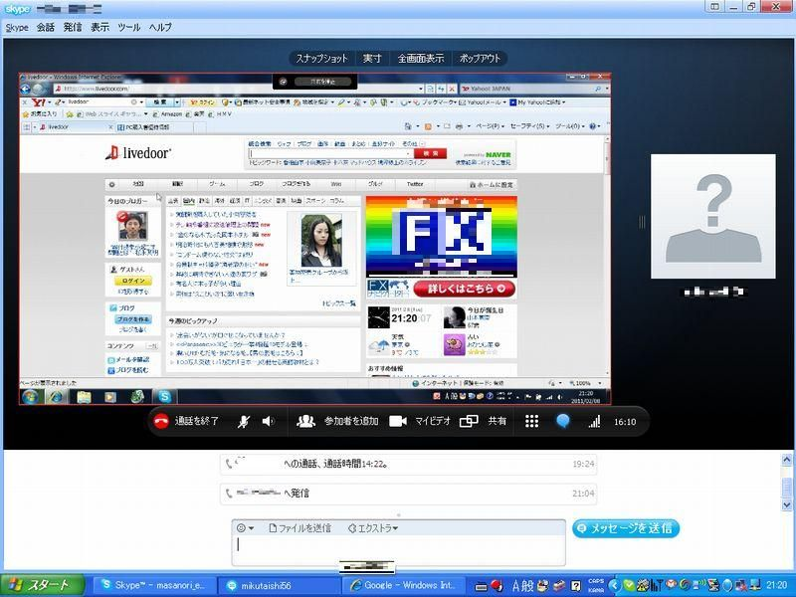
相手に自分のPC画面を見せて、操作説明やプレゼンテーションをしたり、画像（Mail添付できないサイズの大きな動画も！）ファイルを見せたりできる。逆に相手のPC画面を見ながら操作を確認することも可能。
注）画面共有できる相手は、一度に1人だけ。 会議通話やグループビデオ通話の最中には画面共有はできない。また、2人が同時に画面共有することもできない。

５．ファイル添付
（１）ファイル送信
スカイプ画面左側の｢コンタクトリスト｣からファイルを送信したいユーザをクリックして選択。 画面にチャットボックスが表示（表示されない場合右クリック[チャット送信]をクリック）されるので、【ファイルを送信】をクリック。
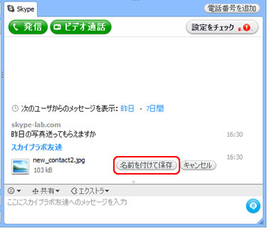
【ファイルの場所】から送信したいファイルの保存場所を開き、その下の一覧からファイルを選択します。最後に画面右下の【開く】をクリックして、送信。ファイル送信が完了すると、「○件完了」と表示される。
（２）ファイル受信
ファイルが送られてくると、スカイプの右画面にファイル名とファイルサイズが表示されます。ファイルを受信する場合は、【名前を付けて保存】をクリック。
（３）ファイル送信認可
［ファイル送信を許可］ウィンドウが出るので、【同意】をクリック。［保存する場所］からファイルの保存先を選択【保存】クリック。ファイルを見る場合は、【ファイルを開く】。

